Fecha: 03 de marzo de 2013
Boletín de prensa Nº 668
CONCEJALES RESALTARON AVANCE DE LA ALCALDÍA DURANTE RENDICIÓN DE CUENTAS
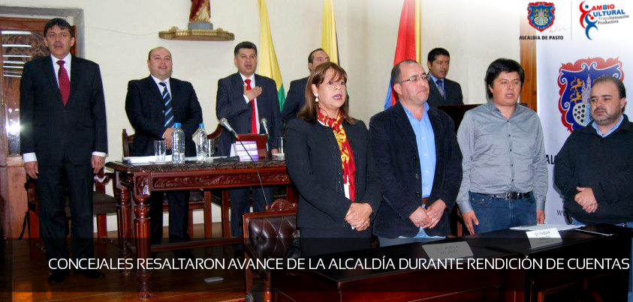
Trabajo, organización, gestión, avance, transparencia y buen manejo de los recursos, fueron las afirmaciones repetitivas por gran parte de los concejales de Pasto para el alcalde Harold Guerrero López durante la rendición de cuentas en la instalación de las sesiones ordinarias del Concejo. Por su parte la primera autoridad del Municipio invito a los cabildantes: ¨quiero contar con un concejo municipal comprometido, propositivo que haga control político para que juntos podamos apostarle a esa nueva Ciudad¨
El mandatario informo que en la ejecución de los programas del plan de desarrollo previstos para el primer año de Gobierno muestra un cumplimiento estimado del 77.8% ¨ he venido a informarles el avance real de la ejecución del Plan de Desarrollo a 7 meses de su aprobación¨
Dentro de la presentación resaltó que tomo importantes decisiones y reformas que constituirán el andamiaje para la ejecutoria de las políticas y programas contenidos en el Plan, tales como la fusión del INVAP con el municipio de Pasto, reformulación de los proyectos de cabildos en conjunto con la comunidad, hasta el momento se han ejecutado 147 proyectos de administraciones anteriores, por un valor de 7.659 millones de pesos, en toda la década anterior, se ejecutaron 804 proyectos.
Aplicación de la actualización catastral ordenada por la Ley 1450 y reforma del estatuto tributario municipal, aprobado por el Concejo Municipal de Pasto que actualizaran y modernizaran no solamente las normas sobre impuesto predial, sino también las referidas a industria y comercio, publicidad exterior visual, sobretasa la gasolina, estampillas municipales, contribución de seguridad e impuesto al alumbrado público. Reorganización jurídica y financiera en Invipasto, formulación del POT, fueron también importantes decisiones y reformas realizadas en el 2012.
Sobre el Sistema Estratégico de Transporte Público AVANTE, informo que reoriento la ejecución del Proyecto que se financia en un 30% con aportes del Municipio y en un 70% con aportes de la Nación; quien entre los años 2009, 2010, 2011 aportó 15 mil millones de pesos y para diciembre de 2012 aportó 41 mil millones de pesos que dinamizaran su ejecución, renovando la confianza del Gobierno que ha empezado a recuperar credibilidad ciudadana.
Para los cabildantes, el mandatario ha logrado que el Gobierno Nacional destine recursos importantes para diferentes proyectos de impacto estratégico que durante años estuvieron estancados. Así mismo expresaron que la capital de Nariño se viene reconociendo en Colombia y países vecinos, gracias a las buenas relaciones que tiene con altos funcionarios del Estado y del ámbito internacional.
Dentro de la ejecución de proyectos se pueden destacar: 10.3 kilómetros de redes rurales de acueductos construidos con una inversión de $607 millones de pesos y 7.525 personas beneficiadas. Masificación en el uso de las tecnologías: 6 telecentros urbanos y rurales, 2 tecnocentros urbanos, aprobado el proyecto Vive Digital con una inversión de 5.297 millones.
Gestión de $32.000 millones que aseguran el pago y demás prestaciones sociales para los directivos y docentes del municipio. 1.581 nuevos adultos mayores reciben subsidio económico, 8.347 niños, niñas y adolecentes atendidos con el programa de alimentación escolar. Vivienda digna y gratis para 2.024 familias vulnerables con una inversión aproximada de $79.000 millones.
Recursos gestionados para el Proyecto: Segunda Fase de Piedras por más de $29 mil millones, $7 mil millones para la repotenciación de la Planta de tratamiento de Agua de Centenario. Siembra de 52.983 árboles entre nativos y ornamentales, mantenimiento de 55 hectáreas en parques, glorietas y avenidas, limpieza de 29 kilómetros de la ronda del rio Pasto. 160 personas vinculadas al proceso de reciclaje.
Aprobación de 3200 millones por FONSECON para fortalecer la capacidad de acción y reacción de los organismos de seguridad, como también 78 cámaras de vigilancia operando en la Ciudad, 500 nuevos policías a diciembre de 2012, 18 camionetas, 3 CAI móviles y 60 motocicletas.
Finalmente el Alcalde de Pasto manifestó ¨el 2013 será un año de realizaciones, ya se paso la época de la planeación estratégica, en el cual el trabajo no se ve pero es fundamental para poder tener un camino seguro para lograr el cumplimiento de las metas propuestas¨
INICIÓ SEMANA DE LA MUJER

Con la presencia de más de 1.500 personas entre mujeres, hombres, jóvenes y niños, se llevó a cabo el lanzamiento de la semana de la mujer: MUJER TENIAS QUE SER POR QUE TRANSFORMAS EL MUNDO, con la actividad ‘Pedaleando por la equidad de género’, donde la primera dama del municipio, Patricia Mazuera del Hierro y el alcalde de Pasto Harold Guerrero López, recorrieron diferentes calles de la Ciudad.
Con una marcha que terminó en la Plaza del Carnaval y en compañía de diferentes entidades que trabajan por la equidad de género, se desarrolló este evento que nace de la necesidad de congregar a mujeres en distintos escenarios, compartiendo puntos de vista sobre el significado de ser mujer y las vivencias que se experimentan en diferentes roles y actividades; esto en el marco de la celebración del Día Internacional de la Mujer donde el objetivo principal es de la prevención de violencia contra el género femenino.
Una buena respuesta a la jornada ‘Pedaleando por la equidad – Somos mujeres, Somos activas’ se logró en la Comuna 1, 2, 9 Y 10 donde se dieron cita en el coliseo de los barrios Sur Orientales, así como también en el sector de Morasurco y desde otros sectores de la Capital.
El lunes 04 de marzo se realizarán diferentes actividades entre las que se encuentran ‘El arte desde la mirada de la mujer’, que tendrá una exposición pictórica en la Pinacoteca de la Casa de la Cultura desde la 5:00 de la tarde. Así mismo el lanzamiento del libro “Mis sentires íntimos” de María Ximena Santander en el Hotel Agualongo a partir de 7:00 de la noche.
ADOPTAN MEDIDAS DE CONTINGENCIA ANTE PARO CAFETERO
El Gobernador (e) de Nariño, Jaime Rodríguez, presidió el Consejo Departamental de gestión del Riesgo, convocado para que las diferentes entidades que hacen parte de éste, articulen y tomen iniciales medidas de contingencia ante las consecuencias que se derivan del paro cafetero.
Las conclusiones adoptadas en este comité son las siguientes:
1. En el Sector Salud: Ante el hecho de que hay insumos y medicamentos que en la actualidad empiezan a escasear, los principales hospitales del departamento procederán a transportar lo necesario, por vía aérea desde, Cali.
2. Desabastecimiento de Combustible: La Gobernación de Nariño dirigirá una circular a Fendipetroleos, seccional Nariño, para que se priorice el suministro de combustible, mientras persista el paro, a vehículos que presten servicios vitales como los del sector salud y organismos de socorro.
3. Transporte de pasajeros: Ante la presencia de viajeros que permanecen desde hace varios días en la Terminal de Transportes de Pasto, se pone en marcha un plan de contingencia que será coordinado entre la Gerencia de la Terminal y la Alcaldía de Pasto.
La Gobernación de Nariño expedirá una circular dirigida a alcaldes y secretarios de Gobierno, para que las autoridades municipales recomienden a sus comunidades, en lo posible, no movilizarse hacia la capital del departamento y hacia destinos como Popayán y Cali.
4. Transporte de Lácteos y comestibles perecederos: La Secretaría de Agricultura de Nariño entrará en contacto con los manifestantes ubicados en el sector de Chachaguí, para que permitan el paso de vehículos que transportan cerca de 150 mil litros de leche, y otros productos agrícolas que podrían perderse, por lo altamente perecedero de los mismos.
CAPACITACIÓN TRIBUTARIA SOBRE IMPUESTO DE INDUSTRIA Y COMERCIO
La Secretaría de Hacienda Municipal de Pasto, brindará de manera gratuita la capacitación tributaria dirigida a contribuyentes y agentes de retención del impuesto de Industria y Comercio. El evento se llevará a cabo el martes 5 de marzo de 3:00 a 5:00 de la tarde en el Auditorio 2 de la Cámara de Comercio de Pasto.
El propósito de esta actividad es orientar a los interesados, en los temas tributarios territoriales relacionados con este impuesto y brindar las indicaciones necesarias para la utilización del formulario electrónico desarrollado para el diligenciamiento vía web de las declaraciones tributarias. Se entregará de manera gratuita, el material correspondiente a la capacitación.
Por otra parte es importante recordar, que el Acuerdo 032 de diciembre de 2012, modificatorio del Estatuto Tributario Municipal, establece un alivio tributario correspondiente al 50% de descuento sobre los intereses moratorios, para los contribuyentes que se encuentren en mora por concepto del Impuesto de Industria y Comercio, por obligaciones correspondientes a los años gravables 2011 y anteriores, estableciendo como requisito el pago total de la deuda. Este alivio tributario tiene vigencia hasta el 30 de mayo de 2013.

Pasto Transformación Productiva

María Paula Chavarriaga Rosero
Jefe Oficina de Comunicación Social
Alcaldía de Pasto

